ROTINA DO TRABALHO PEDAGÓGICO PARA SER REALIZADA EM DOMICÍLIO (BII-C) - Prof.ª Tatiana
> Data: 15/03 a 19/03 de 2021
Creche Municipal “Maria Silveira Mattos”
SEGUNDA-FEIRA | TERÇA-FEIRA | QUARTA-FEIRA | QUINTA-FEIRA | SEXTA-FEIRA
*** BERÇÁRIO II-C  *Hora da música: Bingo/ Bob Zoom  https://www.youtube.com/watch?v=T_0AACbTUaA  O link será disponibilizado no grupo  *Atividade: O que tem dentro do saco?  *Objetivo: Aumentar a cognição, sensação tátil, coordenação motora fina, imaginação, tamanhos e formas. *Desenvolvimento: Disponibilize um saco com textura firme(pode ser saco de pão).Coloque um objeto ou brinquedo. Peça a ela que toque e pegue e descubra o que mais ser ver o objeto.  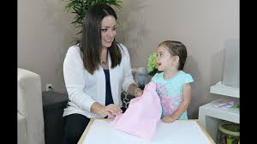 | *** BERÇÁRIO II-C  *Hora da História: Bibi come de tudo  https://www.youtube.com/watch?v=q9kSN6mPd9M  O link será disponibilizado no grupo.  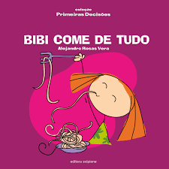 | *** BERÇÁRIO II-C  *Hora da música: Patati Patatá/Lava a mão  https://www.youtube.com/watch?v=dEs6rONynFg  O link será disponibilizado no grupo.  *Atividade: Vamos lavar as mãos?  *Objetivo: Aumentar a sensação tátil da água e sabão, conhecimento do corpo e higiene.  *Desenvolvimento: Antes de cada refeição convidar a criança para lavar as mãozinhas, coloque uma cadeira para dar altura, ajude com sabão. Proteja com segurança para evitar cair.  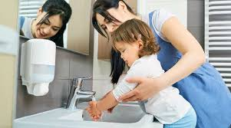 | *** BERÇÁRIO II-C  *Hora da história: A galinha Ruiva  História contada pela Professora Tatiana.  https://www.youtube.com/watch?v=DEqNairjAyg&t=1s  O link será disponibilizado no grupo.  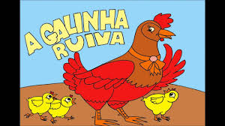 | *** BERÇÁRIO II-C  *Parlenda: A galinha do vizinho  https://www.youtube.com/watch?v=WLc9aFE3MnA  O link será disponibilizado no grupo.  *Atividade: Vamos fazer uma galinha e contar seus ovinhos?  *Objetivo: Estimular a criatividade, imaginação, cores e formas.  *Desenvolvimento: Pinte a mão da criança com tinta opcional e carimbe em uma folha de sulfite (pode ser folha de caderno) .Finalize com forma de galinha. Não esqueça de carimbar os ovinhos e depois contar quantos tem.  Não é necessário que a criança saiba contar. O objetivo é que ela reconheça a cor, aprenda a parlenda e se familiarize com os números.  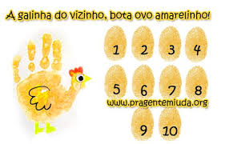

OBS: Não esqueçam de registrar os momentos com fotos ou pequenos vídeos e enviar para a professora.

